HALFEN DEHA HD-Stabanker

Leviat

Eigenschaften

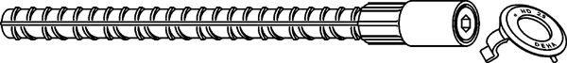

Werkstoff

Stahl

Länge (mm)

300,00 - 1.310,00

Gewindemaß

Rd12, Rd16, Rd20, Rd24, Rd30, Rd36, Rd42, Rd52, Rd64